自主实验选题：恢复系数的测量

当一个弹性球碰撞桌面或地面时，将会反弹数次最终停止。试记录并分析弹球的运动，测量小球的恢复系数，并探究相关变量对恢复系数的影响。例如小球抛出情况的不同是否对结果有影响？
实验器材：硅胶球、橡胶球、泡沫球、乒乓球，米尺，智能手机（预装有Phyphox APP软件）。
实验原理：恢复系数为碰撞前后两物体法向相对速度大小的比值，其值为
$$e=\frac{\left|u_{2n}-u_{1n}\right|}{\left|v_{2n}-v_{1n}\right|} (1)$$
式中$u_{1n}$和$u_{2n}$为两物体碰撞后速度沿碰撞面法向的投影，$v_{1n}$和$v_{2n}$为两物体碰撞前速度沿碰撞面法向的投影。恢复系数还可以根据碰撞前后的动能变化来计算，因此可从速度和能量两个方面对恢复系数进行测量。
提示：可以利用手机Phyphox力学模块的(非)弹性碰撞((In)elastic collision)功能确定弹力球的初始高度和能量损失等。
实验内容：
1、设计测量方案，测量不同小球的恢复系数的值。
2、探究测量小球恢复系数中涉及哪些相关变量，各有什么影响。如可以考虑的参数以及变量包括：地面材质，抛出的高度，角度，空气阻力等。

自主实验选题：利用多普勒效应研究单摆的运动

当声源与观察者具有相对运动时，例如鸣笛远去的汽车，我们将听到声音音调的变化。利用多普勒效应可以测量运动物体的速度。试构建一个装置，利用多普勒效应研究单摆的运动。使单摆（带有音频发生器）运动，测量并分析声音频率的变化。（1）试测量单摆周期以及重力加速度，并讨论影响测量结果的主要因素。（2）你还可以从声音的变化中得到单摆运动的哪些信息？
实验器材：固定支架，绳子，剪刀，胶带，智能手机两台（预装有Phyphox）。
实验原理：可以通过一个音频发生端、一个音频接收端，以及两者的相对运动来简单地实现一个多普勒效应。仅考虑一维情况，在多普勒效应中，观察者(O)接收和发射源(S)发射的频率关系为：$f^{'}=\left(\frac{v±v_{O}}{v∓v_{S}}\right)f$。式中$f^{'}$为观察到的频率；$f$为发射源于该介质中的原始发射频率；$v$为波在该介质中的行进速度；$v_{O}$为观察者相对于介质的移动速度的大小，若接近发射源则前方运算符号为+，反之则为-；$v_{S}$为发射源相对于介质的移动速度的大小，若接近观察者则前方运算符号为-，反之则为+。

实验内容：
- 利用声音频率变化的周期性，测量单摆周期，计算重力加速度g。
- 探究各种可能的因素对测量结果的影响。例如：摆长（如何测量摆长？手机作为单摆是否符合质点模型？如何修正？）；是否变动速度方向与OS连线是否准直？摆面旋转的影响，。。。。。。。
- 将单摆作为音频发生器，测量并分析声音的变化，你可以从声音的变化中得到单摆运动的哪些信息？
  - 研究摆长与周期的关系；
  - 研究单摆大摆幅运动对周期的影响，验证单摆等时性的条件；
  - 测量单摆运动的最大的速度（利用多普勒效应频率公式），计算振幅（可以与释放时的振幅对比，并分析误差）。
  - 单摆速度与振幅的衰减，确定空气阻力的影响。

提示：将一台智能手机作为带有音频发生器的单摆（Phyphox声学模块的音频发生器(Tone generator)），另一台智能作为音频接收器（Phyphox声学模块的多普勒效应功能(Doppler effect)）。下图为示例的两种手机固定方法，可供参考。
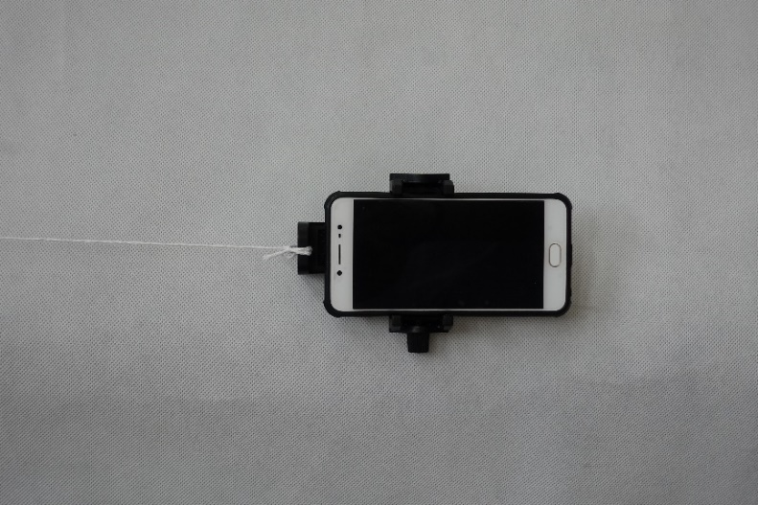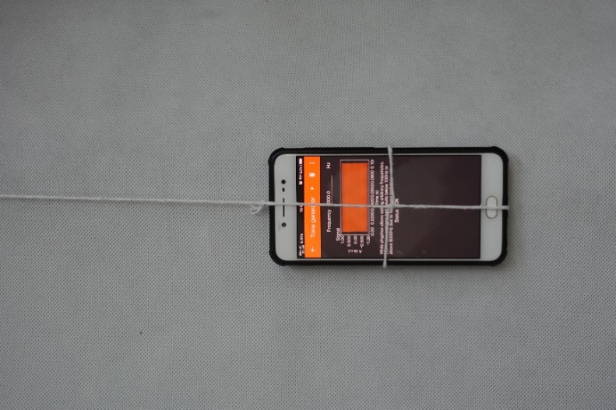
注意事项：悬挂手机时要做好固定并仔细检查，避免摔坏手机。

